Pladetektonik og densiteten af karakteristiske bjergarter
Jorden består af forskellige bjergarter med hver deres karakteristiske mineralsammensætning. Bjergarterne har derfor forskellig densitet (= massefylde, vægtfylde), og dette har bl.a. betydning for pladetektonikken, fx hvordan kontinenterne og oceanbundspladerne opfører sig.
Ved at måle og beregne densiteten af forskellige karakteristiske bjergarter, kan vi derfor få en bedre forståelse af drivkræfterne bag den pladetektoniske model.
I denne opgave skal I udføre et forsøg, hvor I måler på forskellige bjergarters densitet.
Resultaterne af forsøget kan vi bl.a. bruge til at forklare:
- Eklogits betydning for subduktion ved destruktive pladerande.
- At der findes bjergarter, som er 3,8 milliarder år gamle på kontinenterne, mens den ældste oceanbundsskorpe er 200 millioner år.
- Fordelingen af oceaner og kontinenter på jordkloden.

For at bestemme volumen af en bjergart, kan vi benytte os af Archimedes’ Lov:
Volumen af et legeme, som nedsænkes i vand, svarer til massen af det fortrængte vand.
Ved at veje massen af det vand, der fortrænges, når vi sænker en bjergart ned i en beholder med vand, kan vi let beregne volumenet af bjergarten, idet vi ved, at 1 g vand fylder 1 cm³ (= 1 mL).

Øvelse: Måling af densitet
(Øvelsen er udviklet af Christian Berner Skipper, Rosborg Gymnasium)
Formål:
Formålet med forsøget er at bestemme massefylden af forskellige af Jordens mest karakteristiske bjergarter og sætte dem i relation til den pladetektoniske model.
Materialer:
- En køkkenvægt eller laboratorievægt, som kan måle op til 2000 g.
- Skål med vand
- Snor (gavebånd er velegnet)
- Stykker af bjergarter som er karakteristiske for forskellige geologiske miljøer:
- Granit (eller gnejs med granitisk sammensætning) – repræsenterer den gennemsnitlige sammensætning af kontinentalskorpen (kontinenterne)
- Basalt – repræsenterer oceanbundsskorpen
- Peridotit – en kappebjergart
- Eklogit – dannes ved metamorfose af oceanbund i subduktionszoner

Fremgangsmåde:
- Identificer de forskellige bjergarter.
- Vej en bjergart. Noter resultatet i skemaet herunder.
- Bind en tynd snor om stenen/bjergarten.
- Fyld vand i en skål.
- Sæt skålen på vægten og nulstil (Tryk på TARE og vent et par sekunder).
- Hold i snoren, og sænk bjergarten ned i vandet, så den netop er dækket med vand, men ikke rører bunden.
- Massen af det fortrængte vand kan aflæses på vægten.
- Gør det samme med alle de andre bjergarter, og udfyld skemaet herunder.
- Beregn densiteten for de forskellige bjergarter.
- Noter på figuren på sidste side (figur A), hvor bjergarterne hører til i den pladetektoniske model, og noter deres densitet.
 | Granit | Basalt | Eklogit | Peridotit
Massen af bjergart, g
Massen af fortrængt vand, g
Volume af bjergart, cm³
Beregnet densitet, g/cm³
Hvilken del af Jorden er bjergart karakteristisk for?

Øvelsen kan variere, afhængig af hvilke bjergarter skolen har til rådighed.

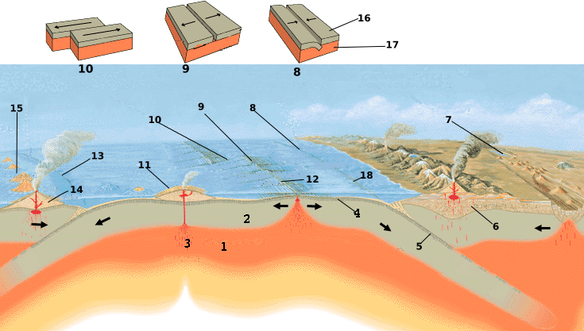
Figur A: Pladetektonisk model (se bort fra numrene på figuren. (Kilde: WikiCommons).

Gem svar og data, så de kan indgå i besvarelsen af den overordnede problemstilling ”Kan man leve af sten på Bornholm?”
De eksperimentelle målinger (andet empiribaseret arbejde) skal gemmes, så de nemt
kan indgå i opgavebesvarelsen og medbringes til eksamen.
HUSK: Jo bedre data – des bedre argumentation.

